**Wymagania aplikacji**

Wymagania

**Jak uruchomić aplikację ?**

Instrukcja

**Instrukcja obsługi interfejsu webowego**

By uzyskać dostęp do interfejsu webowego aplikacji uruchomionej w poprzednim rozdziale, należy w przeglądarce wejść na stronę <http://localhost:8000/wizualizacja/> . Po jej załadowaniu wyświetli się nam pasek tytułowy oraz cztery polecenia do wyboru.

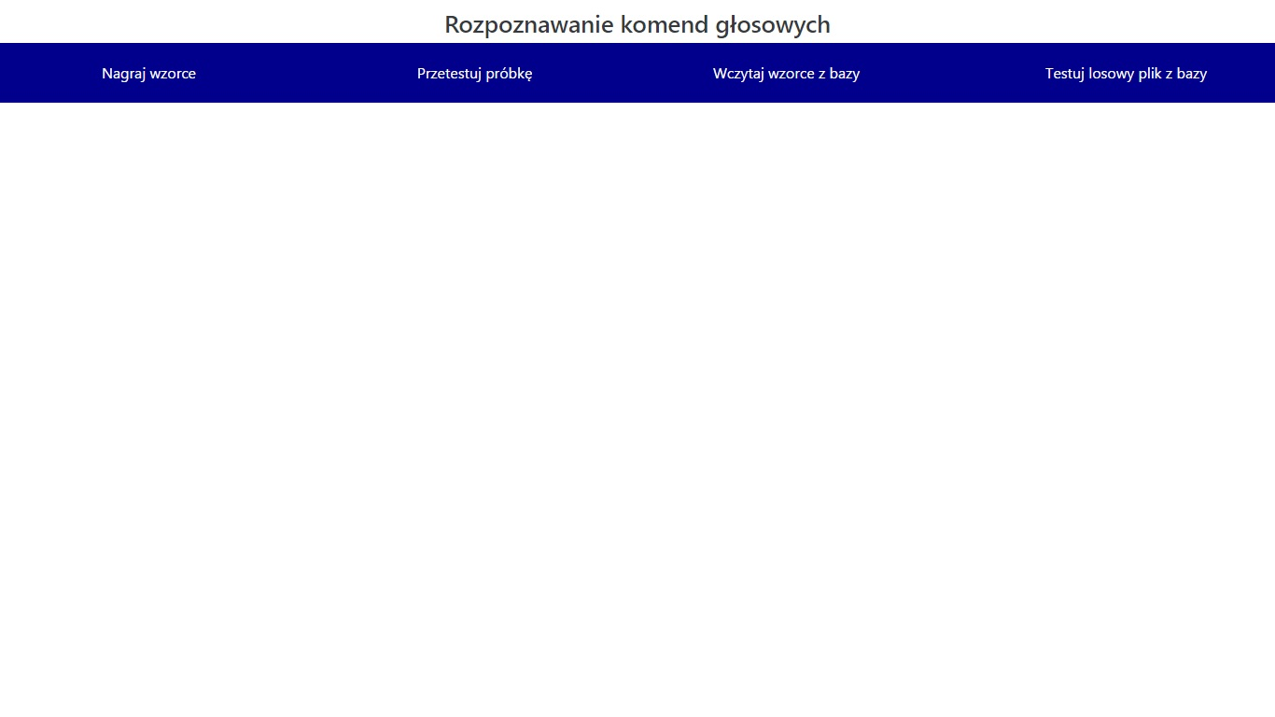

Jeśli klikniemy pierwszy z przycisków, o nazwie „Nagraj wzorce”, ukaże się nam poniższy alert:

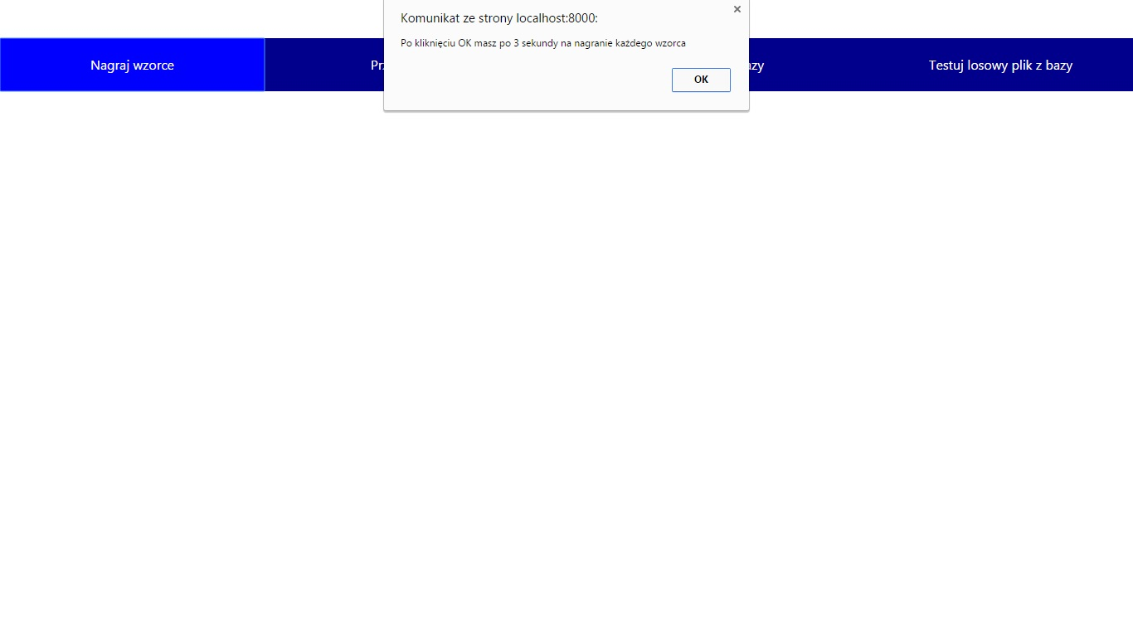

Po naciśnięciu „OK” użytkownik ma 3 sekundy na nagranie pierwszego wzorca („lewo”), a potem usłyszy on swoją próbkę:

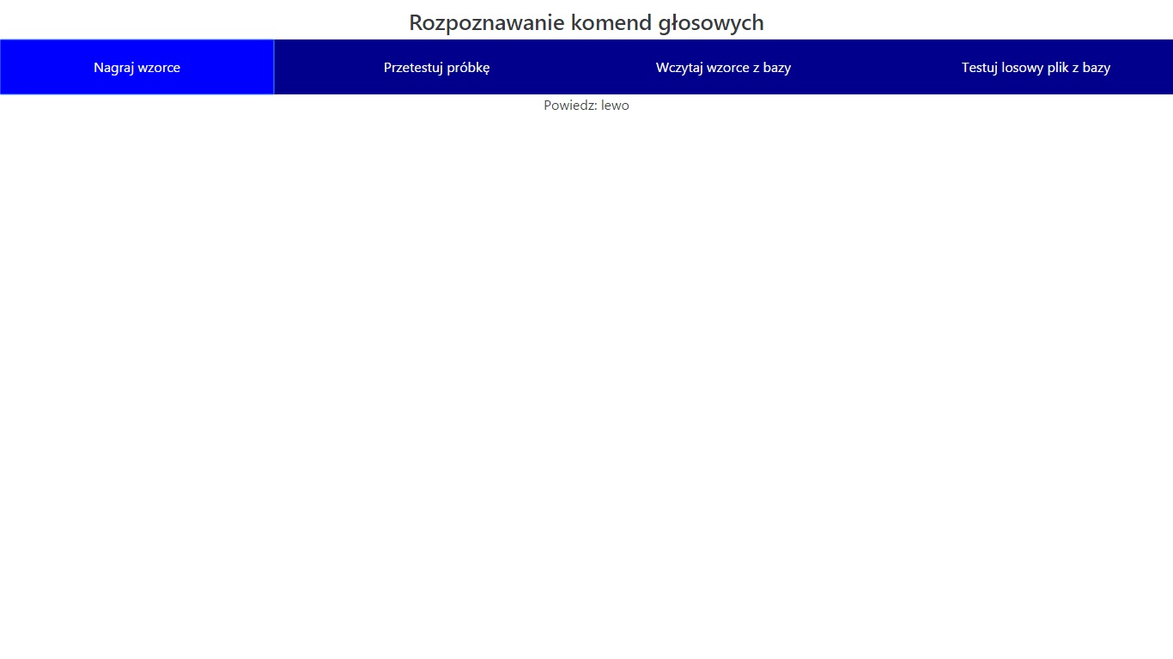

Gdy pokaże się napis „Powiedz: prawo” użytkownik ma 3 sekundy na nagranie następnego wzorca („prawo”), który też następnie usłyszy:

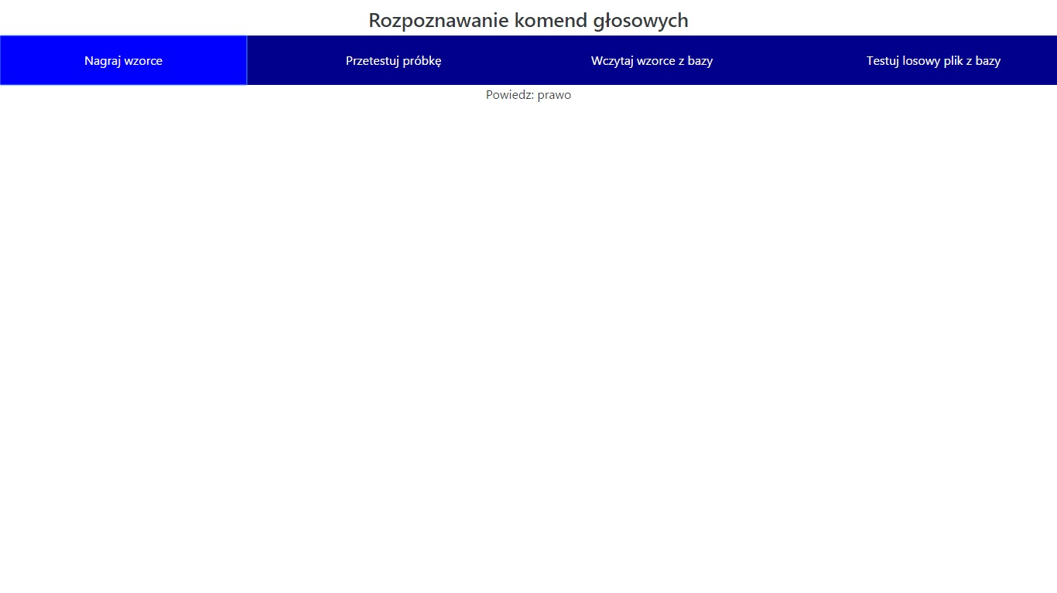

Gdy pokaże się napis „Powiedz: start” użytkownik ma 3 sekundy na nagranie trzeciego wzorca („start”), który też następnie usłyszy:

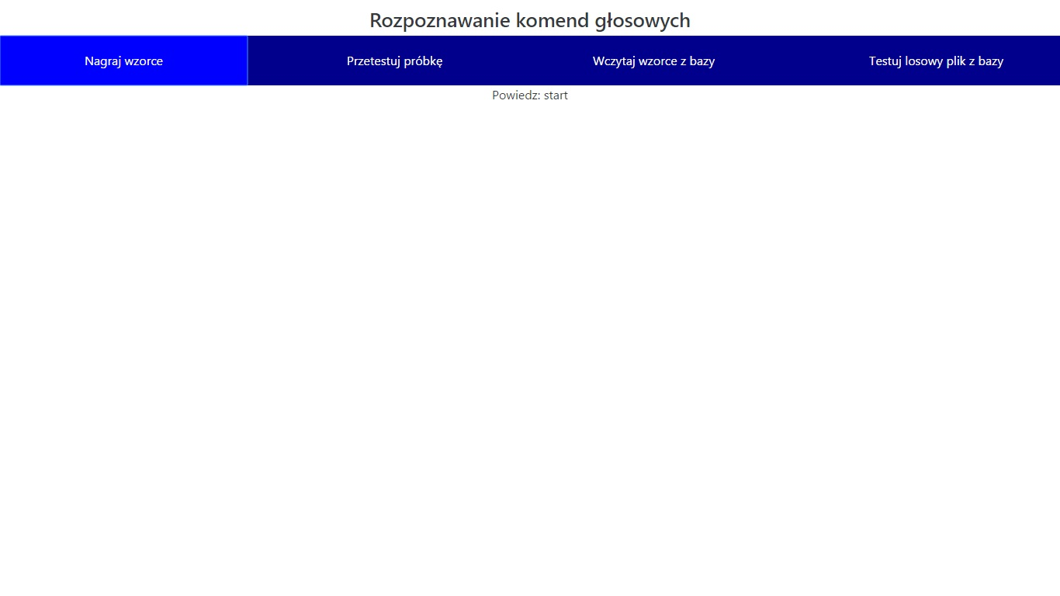

Gdy pokaże się napis „Powiedz: stop” użytkownik ma 3 sekundy na nagranie ostatniego wzorca („stop”), który też następnie usłyszy:

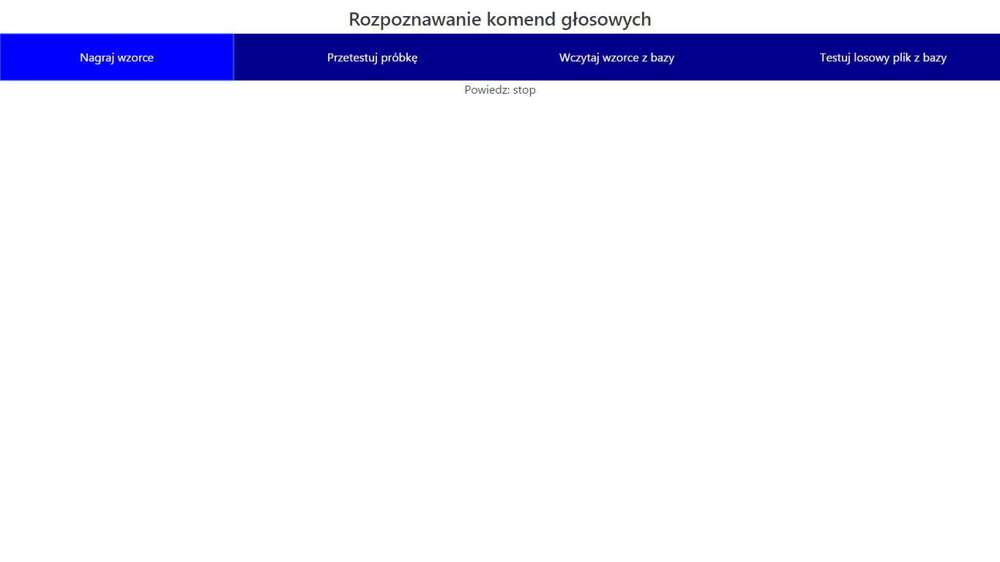

Jeśli „Nagraj wzorce” zostanie kliknięte po wykonaniu jakiejś procedury identyfikacyjnej, wykres z jej wynikiem zostanie usunięty, by nie wprowadzać w błąd użytkownika.

Następny przycisk to „Przetestuj próbkę”. Jego działanie będzie poprawne tylko w przypadku, gdy użytkownik stworzył już bazę wzorców za pomocą opcji „Nagraj wzorce” lub „Wczytaj wzorce z bazy”. Po jego kliknięciu ukazuje się poniższy alert:

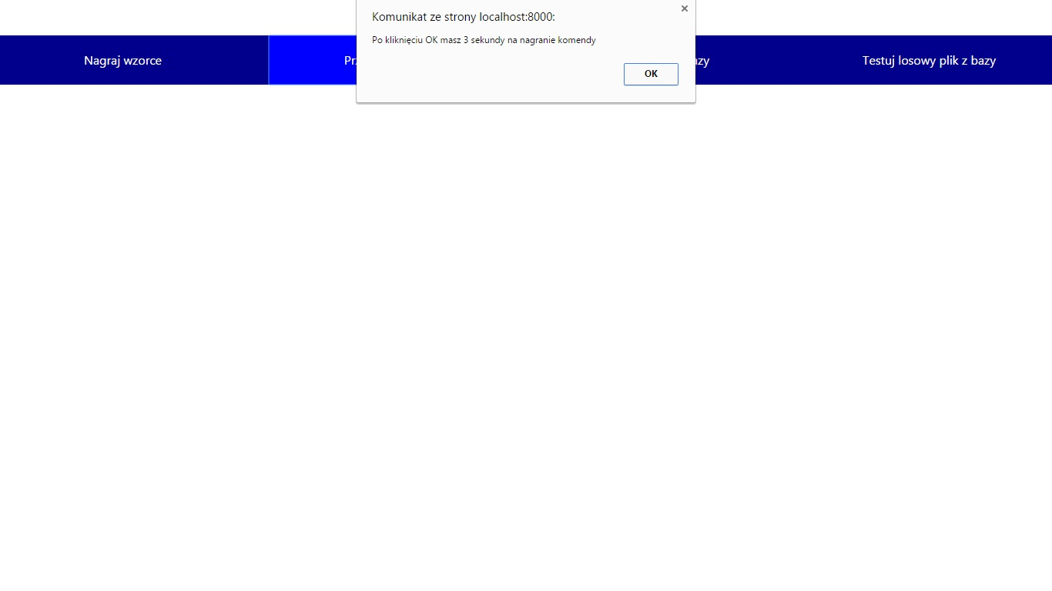

Po naciśnięciu „OK” użytkownik ma 3 sekundy na nagranie identyfikowanej próbki, a potem usłyszy on zarejestrowany dźwięk. Następnie wyświetli się napis informujący, jaki wzorzec został rozpoznany oraz wykres. Są na nim zawarte wyliczone przez algorytm odległości od wzorcowych wektorów cech oraz odpowiadające każdemu wzorcowi koło, którego wielkość maleje wraz z rosnącą odległością.

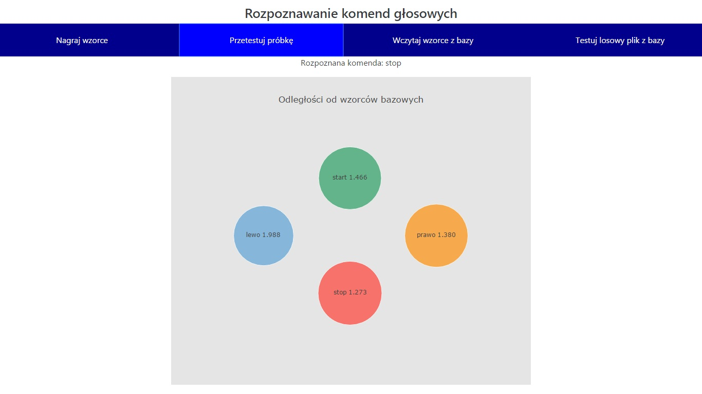

Jeśli „Przetestuj próbkę” zostanie kliknięte po wykonaniu jakiejś procedury identyfikacyjnej, wykres z jej wynikiem zostanie usunięty, by nie wprowadzać w błąd użytkownika.

Kolejnym przyciskiem jest „Wczytaj wzorce z bazy”. Jego naciśnięcie spowoduje, że Django jako wzorcowe wczyta wybrane pliki znajdujące się w bazie (lewo_Karolina_1.mat, prawo_Karolina_1.mat, start_Karolina_1.mat, stop_Karolina_1.mat). Jeśli „Wczytaj wzorce z bazy” zostanie kliknięte po wykonaniu jakiejś procedury identyfikacyjnej, wykres z jej wynikiem zostanie usunięty, by nie wprowadzać w błąd użytkownika.

Ostatnia komenda to „Testuj losowy plik z bazy”. Wylosuje ona jeden z plików umieszczonych przez nas w bazie próbek i wyświetli alert z jego nazwą użytkownikowi:

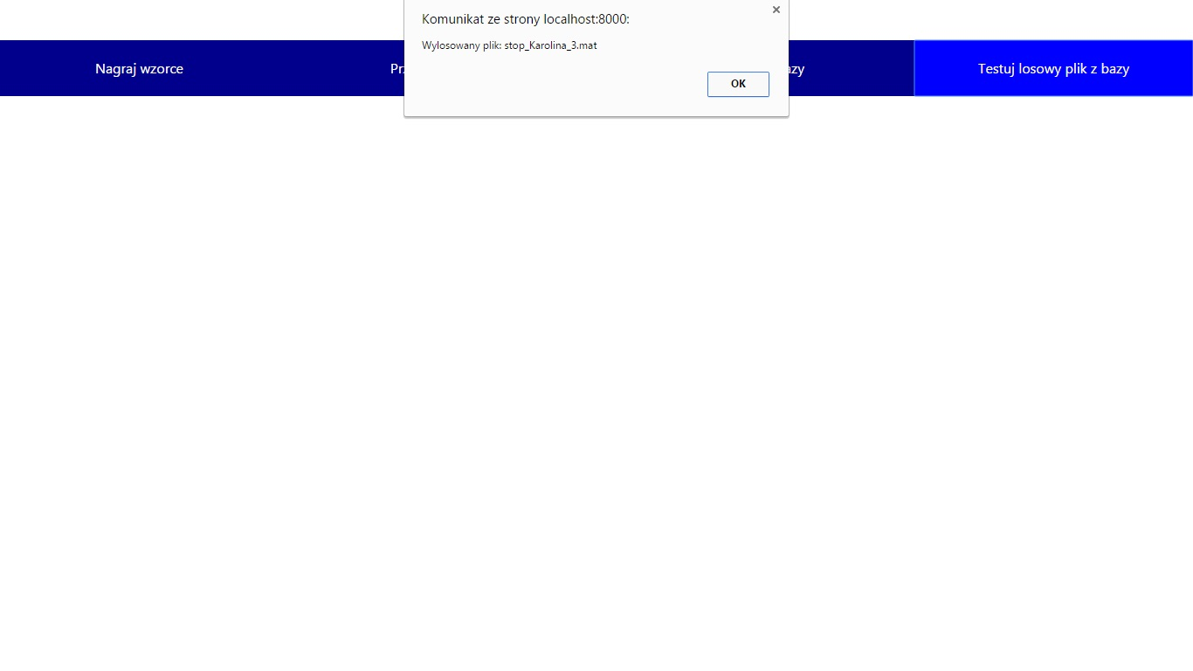

Przeprowadzi on jego identyfikację, a następnie wyświetli się napis informujący, jaki wzorzec został rozpoznany oraz wykres. Są na nim zawarte wyliczone przez algorytm odległości od wzorcowych wektorów cech oraz odpowiadające każdemu wzorcowi koło, którego wielkość maleje wraz z rosnącą odległością.

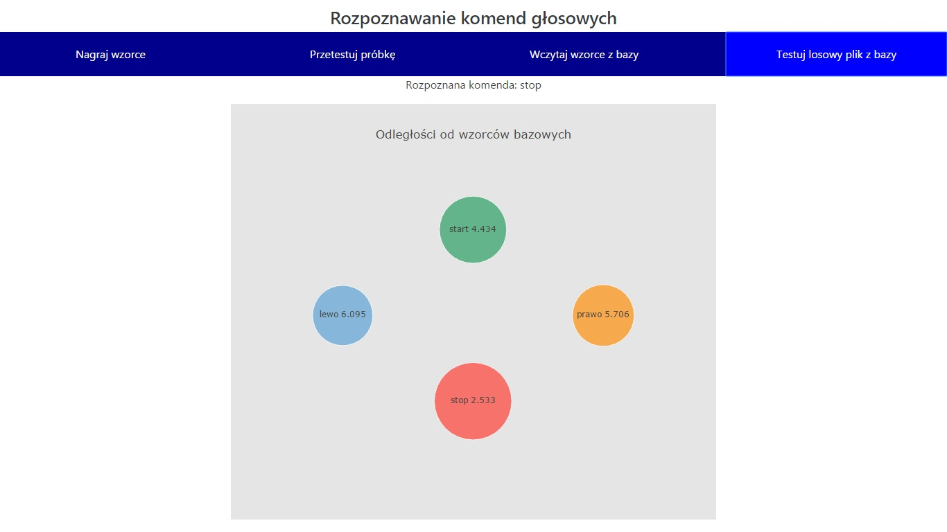

Jeśli „Testuj losowy plik z bazy” zostanie kliknięte po wykonaniu jakiejś procedury identyfikacyjnej, wykres z jej wynikiem zostanie usunięty, by nie wprowadzać w błąd użytkownika.

**Dokumentacja backendu**

Django - opis

**Dokumentacja frontendu**

Do wizualizacji wyników pracy algorytmu wykorzystaliśmy dwie biblioteki: Plotly.js i Bootstrap. Utworzyliśmy funkcje Javascriptu aktywowane po kliknięciu odpowiednich przycisków. Oto krótki ich opis.

***fileBase()***

Służy do rozpoznania przez Django wybranych plików znajdujących się w bazie (lewo_Karolina_1.mat, prawo_Karolina_1.mat, start_Karolina_1.mat, stop_Karolina_1.mat) jako wzorcowych. Wywoływana po naciśnięciu „Wczytaj wzorce z bazy”. Usuwa wyniki poprzedniej identyfikacji i wysyła odpowiedni request do serwera.

***recordAndMatch()***

Służy do rozpoznania przez Django podanych po kolei przez użytkownika próbek dźwięku jako wzorcowych. Wywoływana po naciśnięciu „Nagraj wzorce”. Usuwa wyniki poprzedniej identyfikacji, a następnie informuje użytkownika o przebiegu nagrania i wysyła odpowiedni request do serwera. Wyświetla na ekranie polecenia wypowiedzenia odpowiednch komend.

***sendAndMatch()***

Służy do porównania próbki wybranej losowo z bazy ze wzorcem (gotowym lub tym nagranym przez użytkownika). Wywoływana po naciśnięciu „Testuj losowy plik z bazy”. Usuwa wyniki poprzedniej identyfikacji, losuje plik, podaje użytkownikowi jego nazwę i wysyła odpowiedni request do serwera, zaś po otrzymaniu odpowiedzi wyświetla wyniki identyfikacji.

***recordTest()***

Służy do porównania nagranej przez użytkownika próbki ze wzorcem (gotowym lub tym nagranym przez użytkownika). Wywoływana po naciśnięciu „Przetestuj próbkę”. Usuwa wyniki poprzedniej identyfikacji, informuje użytkownika o przebiegu nagrania i wysyła odpowiedni request do serwera, zaś po otrzymaniu odpowiedzi wyświetla wyniki identyfikacji.

***genChart()***

Służy do wyświetlenia wykresu z wynikami identyfikacji. Są na nim zawarte wyliczone przez algorytm odległości od wzorcowych wektorów cech oraz odpowiadające każdemu wzorcowi koło, którego wielkość maleje wraz z rosnącą odległością.